Príloha č. 10
Príklady dobrej praxe
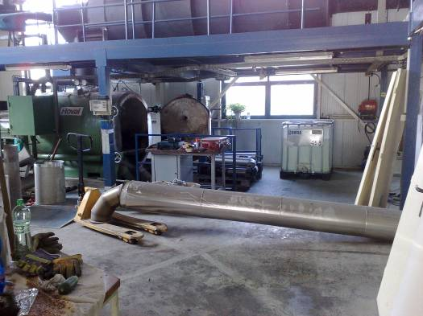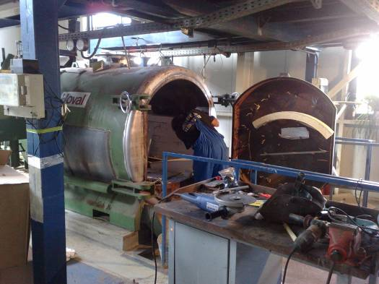
Prioritná os | 3. Ochrana ovzdušia a minimalizácia nepriaznivých vplyvov zmeny klímy
Názov projektu | Úprava zariadenia na čistenie spalín spaľovne MFN Martin
Celkové oprávnené výdavky | 866 295,44 €
Z toho EÚ zdroje (ERDF, KF) | 736 351,12 €
Stručný opis projektu | Rekonštrukcia spaľovne a výstavba filtračného zariadenia na čistenie spalín v spaľovni odpadov v Martinskej fakultnej nemocnici
Popis príspevku k cieľom HP  (TUR, IS, RP, MRK) | TUR - Zníženie emisií NOx
Plnenie hodnôt vybraných indikátorov | Názov a merná jednotka | Východisková hodnota | Cieľová hodnota | Dosiahnutá hodnota
Plnenie hodnôt vybraných indikátorov | Počet znečisťujúcich látok, u ktorých boli sú navrhnuté opatrenia na ich komplexné vyriešenie (počet) | 0 | 2 | 2
Plnenie hodnôt vybraných indikátorov | Zníženie emisií NOx | 378 | 200 | 200
Pyrolýzna komora a termoreaktor pred rekonštrukciou
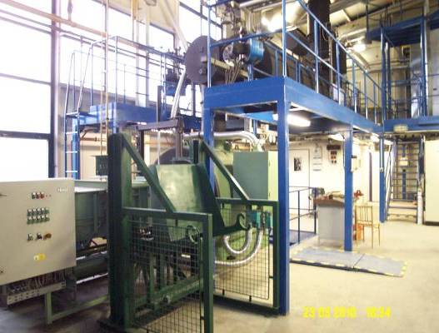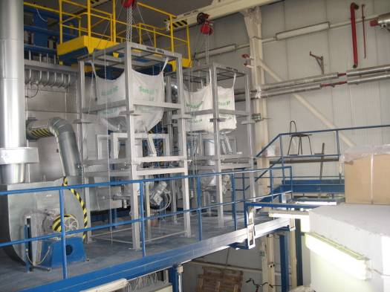
Pyrolýzna komora a termoreaktor Inštalované filtre

Projekt „Úprava zariadenia na čistenie spalín spaľovne MFN Martin“ bol vybraný ako príklad dobrej praxe z nasledovných dôvodov:

Martinská fakultná nemocnica spaľovaním nemocničného odpadu produkuje teplo, ktoré sa využíva aj v rámci jej prevádzky avšak spaľovaním odpadu sú zároveň produkované a do ovzdušia vypúšťané znečisťujúce látky. Z toho dôvodu bola prostredníctvom projektu zabezpečená výstavba filtračného zariadenia na čistenie spalín zabezpečujúceho zníženie produkcie znečisťujúcich látok do ovzdušia (emisie dioxínov a furánov) pri dodržaní emisných limitov pre takýto typ zariadenia.

Projekt bol vybraný ako príklad dobrej praxe aj z toho dôvodu, že v priebehu implementácie projektu nedošlo k žiadnym závažným skutočnostiam ktoré by viedli k zníženiu výšky prijímateľom nárokovaných výdavkov a samotnou úpravou zariadenia na čistenie spalín spaľovne nemocničného odpadu sa naplnili ciele projektu, ako aj v projekte zadefinované merateľné ukazovatele, čo viedlo k jeho úspešnému ukončeniu v súlade so schváleným harmonogramom realizácie.

Prioritná os | 5. Ochrana a regenerácia prírodného prostredia a krajiny
Názov projektu | Pracovisko pre archiváciu DNA živočíšnych druhov chránených aj v rámci siete NATURA 2000
Celkové oprávnené výdavky | 21 421,65 EUR
Z toho EÚ zdroje (ERDF, KF) | 18 208,40 EUR
Stručný opis projektu | Cieľom projektu bol nákup technického vybavenia pre špecializované pracovisko archivácie vzoriek DNA chránených živočíchov a následné skvalitnenie systému archivácie vzoriek DNA živočíchov chránených v rámci národných a medzinárodných legislatívnych predpisov ako sú CITES, NATURA 2000 a i.  Výsledkom projektu bolo zriadenie špecializovaného pracoviska archivácie vzoriek DNA chránených živočíchov – prioritne 7. druhov živočíchov európskeho významu: medveďa hnedého, rysa ostrovida, sysľa pasienkového, dravcov (orla skalného, orla kráľovského, sokola sťahovavého, sokola rároha), pričom sa predpokladalo uskladnenie cca. 800 ks vzoriek ročne, predovšetkým druhov vyskytujúcich sa na Slovensku.  Samotným zriadením pracoviska archivácie vzoriek DNA sa naplnili aj v projekte stanovené merateľné ukazovatele a to konkrétne „Počet vybavených budov alebo inej infraštruktúry“ (očakávaná hodnota 1).
Popis príspevku k cieľom HP  (TUR, IS, RP, MRK) | Projekt prispieva k napĺňaniu 28. cieľa Národnej stratégie TUR a 10. Cieľa Akčného plánu TUR v SR pre roky 2005 – 2010 (t.j. Ochrana a racionálne využívanie prírody a krajiny).
Plnenie hodnôt vybraných indikátorov | Názov a merná jednotka | Východisková hodnota | Cieľová hodnota | Dosiahnutá hodnota
Plnenie hodnôt vybraných indikátorov | Počet vybavených budov alebo inej infraštruktúry | 0 | 1 | 1
Plnenie hodnôt vybraných indikátorov | Podiel počtu vybavených budov alebo inej infraštruktúry na celkovom plánovanom počte vybavených budov alebo inej infraštruktúry. | 0 | 100 | 100
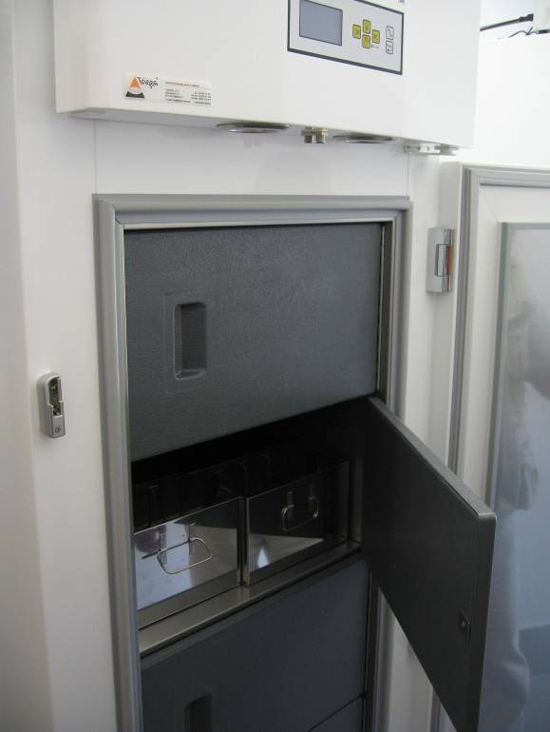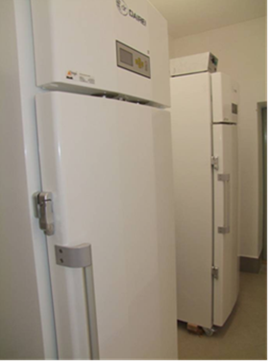
Technické vybavenie

Projekt „Pracovisko pre archiváciu DNA živočíšnych druhov chránených aj v rámci siete NATURA 2000“ bol vybraný ako príklad dobrej praxe z nasledovných dôvodov:

Pre potreby výskumu a monitoringu, ako aj pre určovanie trendov vývoja populácií chránených druhov živočíchov, je dlhodobé skladovanie vzoriek DNA a spracovávanie a uchovávanie dát z nich získaných veľmi dôležitým faktorom.

Keďže Zoologická záhrada v Bojniciach, ako aj niektoré ďalšie odborné organizácie ochrany prírody rezortu životného prostredia nemali pracovisko pre ukladanie a dlhodobé skladovanie vzoriek DNA chránených druhov živočíchov, pre vyššie uvedený účel bol tento stav nevyhovujúci.

Vďaka úspešne zrealizovanému projektu bude do budúcnosti možné prostredníctvom zakúpeného technického vybavenia prispieť predovšetkým ku skvalitneniu výskumu (využitie genetických metód určovania príbuznosti, zisťovanie príčin znižovania početnosti populácií a ohrozenia druhov), zachovaniu biodiverzity a v neposlednom rade aj k informovanosti odbornej a laickej verejnosti o chránených druhoch živočíchov v rámci siete NATURA 2000.

Projekt bol vybraný ako príklad dobrej praxe aj z toho dôvodu, že v priebehu jeho implementácie nedošlo k žiadnym závažným skutočnostiam, ktoré by viedli k zníženiu výšky prijímateľom nárokovaných výdavkov a samotným zriadením pracoviska archivácie vzoriek DNA sa naplnili ciele projektu, ako aj v projekte zadefinované merateľné ukazovatele, čo viedlo k jeho úspešnému ukončeniu v súlade so schváleným harmonogramom realizácie.

Prioritná os | 4 Odpadové hospodárstvo
Názov projektu | Rekultivácia skládky inertného odpadu Galanta - Javorinka
Celkové oprávnené výdavky | 441 363,18 EUR
Z toho EÚ zdroje (ERDF, KF) | 375 158,70 EUR
Stručný opis projektu | Uskutočnenie uzavretia skládky inertného odpadu v meste Galanta – časť Javorinka.
Popis príspevku k cieľom HP  (TUR, IS, RP, MRK) | MRK:  Na základe Atlasu rómskych osídlení existujú v súčasnosti v meste Galanta nasledujúce osídlenia:   Osídlenie mimo obce vo vzdialenosti 2000 m od intravilánu. Nachádza sa tu 7 obydlí, z ktorých sú všetky legálne a žije tu 21 obyvateľov, čo činí 6,1 obyvateľa na obydlie.   Osídlenie mimo obce vo vzdialenosti 2000 m od intravilánu. Toto osídlenie nie je napojené na žiadnu inžiniersku sieť, nevedie k nej asfaltová cesta a nachádza sa tu 9 obydlí, z ktorých sú všetky legálne a žije tu 45 obyvateľov, čo činí 5 obyvateľov na obydlie.   Osídlenie mimo obce vo vzdialenosti 1000 m od intravilánu, oddelené železničnou traťou. Toto osídlenie je napojené na všetky inžinierske siete , vedie k nej asfaltová cesta a nachádza sa tu 8 obydlí, z ktorých sú všetky legálne a žije tu 28 obyvateľov, čo činí 3,5 obyvateľov na obydlie.   Koncentrované osídlenie v intraviláne bez plynofikácie. Nachádza sa tu 18 obydlí, ktoré sú všetky legálne a žije tu 90 obyvateľov, čo činí 5 obyvateľov na obydlie.   Koncentrované osídlenie v intraviláne napojené na všetky inžinierske siete. Nachádza sa tu 18 obydlí, ktoré sú všetky legálne a žije tu 64 obyvateľov, čo činí 3,6 obyvateľov na obydlie.  Uzatvorením a rekultiváciou skládky sa úplne zamedzí ilegálne navštevovanie skládky rómskymi obyvateľmi. Jeho prínosom bude zníženie chorobnosti rómskych obyvateľov a zvýšenie bezpečnosti cestnej premávky v okolí skládky, a to najmä na ceste III/5612, spájajúcej mestskú časť Javorinka s mestom Galanta a obcou Matúškovo, keďže tu bežne chodili rómsky obyvatelia s fúrikmi po krajnici, čo bolo rizikové z pohľadu dopravnej situácie. Väčšinou išlo o prehrabávaní sa Rómov z osídlení mimo obce v skládkovanom odpade s cieľom jeho prípadného predaja alebo využitia.  TUR:  Uzatvorením a rekultiváciou predmetnej skládky inertných odpadov sa odstráni environmentálna záťaž, ktorá sužuje okolie a vytvoria sa podmienky pre zavedenie inovatívnych foriem nakladania s inertným odpadom. Realizáciou predkladaného projektu sa dosiahne zlepšenie životného prostredia a zníži sa environmentálna záťaž okolia, čo je v súlade so strategickými cieľmi č. 26. a 28. Stratégie trvalo udržateľného rozvoja Slovenskej republiky na roky 2005-2010.  Predmetný projekt je v súlade s hlavnou úlohou č. 7 „Podpora redukcie odpadu a opatrenia na redukciu energetickej náročnosti ekonomiky SR“ Akčného plánu podpory trvalo udržateľného rozvoja v SR 2005-2010, keďže zrušenie predmetnej prevádzky prinúti vedenie miest a obcí (pôvodcov odpadov na skládke) hľadať nové alternatívy a možnosti uskladňovania a zhodnocovania inertného odpadu. Najvhodnejšie riešenie sa predpokladá v rozširovaní separovaného zberu odpadov na miestnej a regionálnej úrovni.
Plnenie hodnôt vybraných indikátorov | Názov a merná jednotka | Východisková hodnota | Cieľová hodnota | Dosiahnutá hodnota
Plnenie hodnôt vybraných indikátorov | Veľkosť uzatvorenej a zrekultivovanej plochy skládky (km2) | 0 | 0,007 | 0,007
Plnenie hodnôt vybraných indikátorov | Počet uzatvorených a zrekultivovaných skládok odpadov (počet) | 0 | 1 | 1

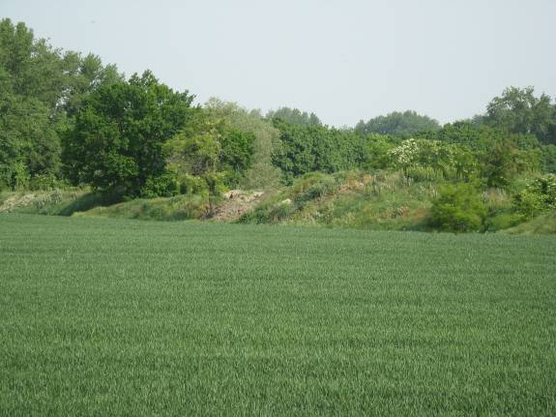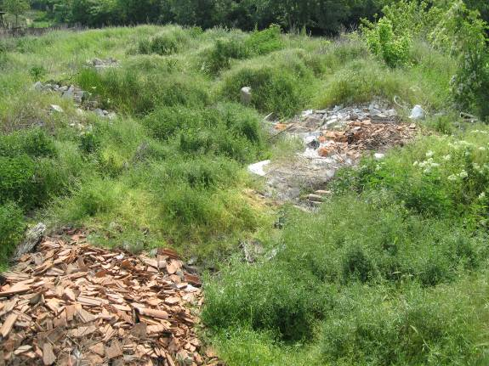
Pred začiatkom realizácie aktivít projektu

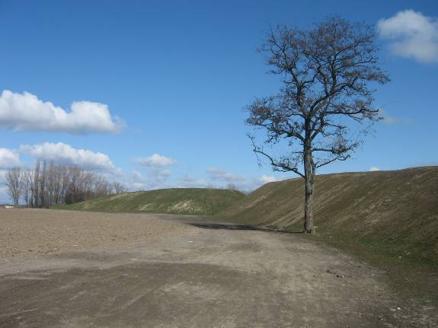
Po ukončení realizácie aktivít projektu

Projekt „Rekultivácia skládky inertného odpadu Galanta - Javorinka“ bol vybraný ako príklad dobrej praxe z nasledovných dôvodov:

V prípade skládky interného odpadu Galanta – Javorinka, ide rovnako ako v prípade množstva ďalších skládok vybudovaných pred rokom 2001, o starú environmentálnu záťaž, to znamená že sa jedná o taký antropogénny zásah do prostredia, ktorý vznikol v minulosti a pretrváva dodnes, pričom nie je možné vylúčiť negatívne účinky na zdravie človeka alebo na jednotlivé zložky životného prostredia.

Prínos rekultivácie skládky tohto typu je z viacerých hľadísk vysoký. Aj napriek tomu, že sa jedná o skládku inertného odpadu (odpad pochádzajúci zo stavebnej a demolačnej činnosti), to znamená odpadu, pri ktorom by nemalo dochádzať k významným fyzikálnym, chemickým alebo biologickým premenám. Významným negatívnym vplyvom v tomto prípade je však prašnosť pochádzajúca z uloženého a neprekrytého odpadu, ktorá sa pri nepriaznivých poveternostných podmienkach šíri do okolitých obcí. Vzhľadom na skutočnosť, že vzdialenosť skládky odpadov je 500 metrov od obce Javorinka a len 100 metrov od obce Matúškov, bola rekultivácia skládky vzhľadom na možné ohrozenie zdravotného stavu obyvateľov vyššie uvedených obcí nevyhnutná.

V konečnom efekte bola skládka začlenená do okolitého prostredia biologickou rekultiváciou, ozelenením a sadovými úpravami, čo v praxi znamená že boli naplnené hlavné ciele stanovené v projekte.

Projekt bol vybraný ako príklad dobrej praxe aj z toho dôvodu, že v priebehu implementácie projektu nedošlo k žiadnym skutočnostiam ktoré by viedli k zníženiu výšky prijímateľom nárokovaných výdavkov a samotnou rekultiváciu skládky sa naplnili ciele projektu, ako aj v projekte zadefinované merateľné ukazovatele, čo viedlo k jeho úspešnému ukončeniu v súlade so schváleným harmonogramom realizácie.

Prioritná os | 1. Integrovaná ochrana a racionálne využívanie vôd
Názov projektu | Dobudovanie celoobecnej kanalizácie v obci Zohor
Celkové oprávnené výdavky | 525 300,66 EUR
Z toho EÚ zdroje (ERDF, KF) | 499 035,63 EUR
Stručný opis projektu | Realizácia projektu prispeje k zvýšeniu pripojenia obyvateľstva na kanalizačnú sieť. Cieľovými skupinami a užívateľmi projektu budú všetci obyvatelia obce, najmä však tí, ktorí budú novo pripojení. Po realizácii projektu bude novo vybudovaných 0,875 km kanalizačných sietí a novo napojených 880 obyvateľov obce Zohor.  Domové kanalizačné prípojky sú navrhnuté z potrubia PVC hladké hrdlové DN 150. Na zberač PVC DN 250 sa prípojky napoja cez kanalizačné odbočky DN 250/150. Maximálny sklon pre kanalizačné prípojky DN 150 je 20 %O a pre DN 200 je 10 %O. Domové prípojky sú navrhnuté po hranicu pozemku. Prípojky na druhú stranu komunikácie budú riešené zatiahnutím potrubia do pretláčaných chráničiek pod vozovkou. Presný počet a osadenie domových kanalizačných prípojok sa určí počas výstavby po dohode s vlastníkom nehnuteľnosti a oÚ. Domové kanalizačné prípojky: Materiál: PVC hrdl. DN 150 – 319 m + 150 m, PVC hrdl. DN 200 – 61 m.
Popis príspevku k cieľom HP  (TUR, IS, RP, MRK) | Trvalo udržateľný rozvoj:  Projekt prispeje k zníženiu environmentálneho zaťaženia prostredia - zabezpečením environmentálne vhodného využívania substrátu a reliéfu územia SR so zohľadnením potenciálnych a reálnych hazardov a rizík, realizáciou sanácie postihnutých oblastí (likvidácia starých environmentálnych záťaží), dlhodobým zlepšovaním kvality vodných zdrojov, vytvorením podmienok na celkovú revitalizáciu najviac znečistených vodných tokov, znížením znečistenia podzemných vodných zdrojov vrátane monitorovania ich kvality, dlhodobým zlepšovaním kvality pôdnych zdrojov - znižovaním zaťaženia pôdy cudzorodými látkami (dekontaminácia pôdy, sanačné opatrenia)  Projekt bude prispievať aj k zlepšeniu kvality životného prostredia v regiónoch - využívaním krajiny v súlade s jej prirodzenými predpokladmi (potenciálmi) a za prísneho rešpektovania jej limitov, zabezpečením ochrany jej významných hodnôt, ochranou biodiverzity prírody a krajiny, prednostnou dlhodobou ochranou cenných území, ich ekosystémov, zvyšovaním kvality mestskej a vidieckej krajiny s dôrazom na revitalizáciu ohrozených oblastí.
Plnenie hodnôt vybraných indikátorov | Názov a merná jednotka | Východisková hodnota | Cieľová hodnota | Dosiahnutá hodnota
Plnenie hodnôt vybraných indikátorov | Dĺžka novovybudovaných kanalizačných sietí (bez kanalizačných prípojok)/km | 0,0 | 0,875 | 0,875

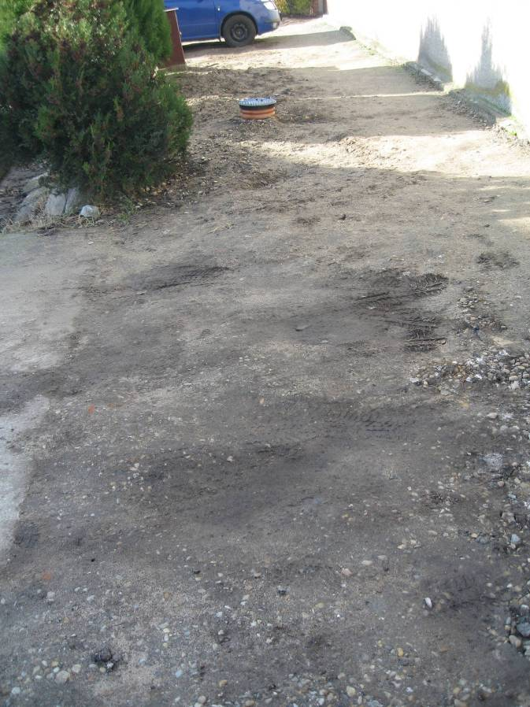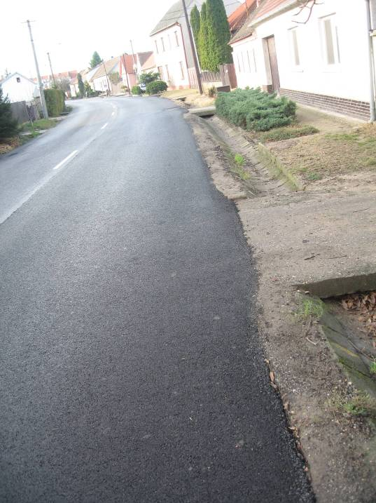
Pred realizáciou Po realizácii
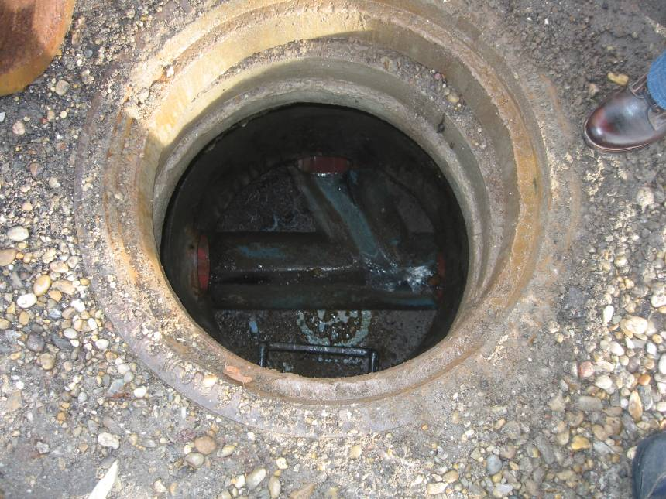

Projekt „Dobudovanie celoobecnej kanalizácie v obci Zohor“ bol vybraný ako príklad dobrej praxe z nasledovných dôvodov:

Vďaka úspešnej realizácii projektu došlo k zníženiu environmentálneho zaťaženia prostredia a k zlepšeniu kvality životného prostredia v obci. Pripojením na kanalizačnú sieť taktiež došlo k zvýšeniu životnej úrovne cieľových skupín obyvateľstva.

Projekt bol vybraný ako príklad dobrej praxe aj preto, lebo z hľadiska základných hodnotiacich kritérií bol zrealizovaný na čas (v súlade so schváleným harmonogramom realizácie projektu), bol dodržaný plánovaný rozpočet projektu a taktiež rozsah a kvalita v projekte zadefinovaných merateľných ukazovateľov.

Prioritná os | 2. Ochrana pred povodňami
Názov projektu | Kalinovo - úprava Ipľa, r. km 174,854 - 175,325 (DS 05) 171,914 - 172,385 (3. vydanie VHM)
Celkové oprávnené výdavky | 417 223,47 EUR
Z toho EÚ zdroje (ERDF, KF) | 396 362,30 EUR
Stručný opis projektu | Zvýšiť ochranu intravilánu obce Kalinovo pred povodňami. Ochrana 14,8 ha územia katastra obce Kalinovo pred povodňami na úrovni návrhového prietoku Q₅₀.
Popis príspevku k cieľom HP  (TUR, IS, RP, MRK) | Trvalo udržateľný rozvoj:  Zmiernenie dôsledkov povodne ako prírodnej katastrofy praktickou realizácia opatrení na elimináciu negatívnych vplyvov vôd na úrovni návrhových n-ročných prietokov.
Plnenie hodnôt vybraných indikátorov | Názov a merná jednotka | Východisková hodnota | Cieľová hodnota | Dosiahnutá hodnota
Plnenie hodnôt vybraných indikátorov | Plocha územia so zabezpečenou protipovodňovou ochranou/km2 | 0,0 | 0,148 | 0,148
Plnenie hodnôt vybraných indikátorov | Počet opatrení zameraných na ochranu pred povodňami/počet | 0,0 | 1,0 | 1,0

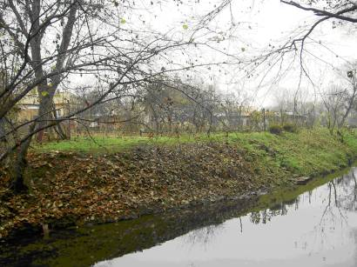
Pred realizáciou
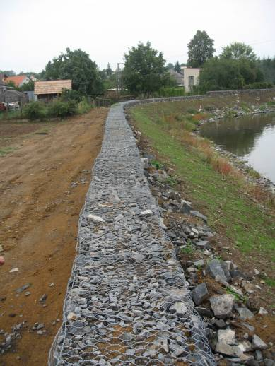
Po realizácii

Projekt „Kalinovo - úprava Ipľa, r. km 174,854 - 175,325 (DS 05) 171,914 - 172,385 (3. vydanie VHM)“ bol vybraný ako príklad dobrej praxe z nasledovných dôvodov:

Vďaka úspešnej realizácii projektu bola zabezpečená ochrana intravilánu obce Kalinovo pred povodňami, čím sa zvýšila kvalita životných podmienok obyvateľov a vytvorili sa podmienky pre rozvoj obce v zmysle územného plánu.

Projekt bol vybraný ako príklad dobrej praxe aj z toho dôvodu, že bol dodržaný rozsah a kvalita v projekte zadefinovaných merateľných ukazovateľov, bol dodržaný plánovaný rozpočet a projekt bol realizovaný v súlade so schváleným harmonogramom jeho realizácie.

